Leerdocument VWO 6 Eindtoets februari 2021.
Leren de kenmerkende aspecten van Tijdvak 8, Tijdvak 9 en Tijdvak 10.
Leren de Historische Context Duitsland 1871 – 1945 inclusief begrippen (3 hoofdvragen)
Zie je examenkatern van Memo of Tijd voor Geschiedenis.
Leren de Historische Context Koude Oorlog 1945 – 1991 inclusief begrippen (3 hoofdvragen)
Zie je examenkatern van Memo of Tijd voor Geschiedenis.
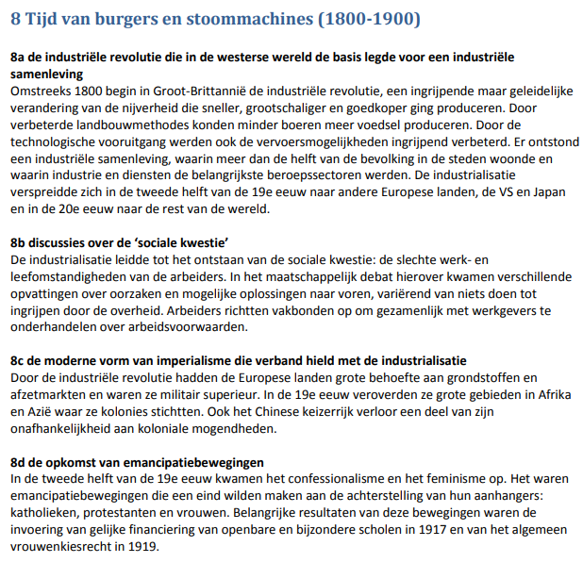
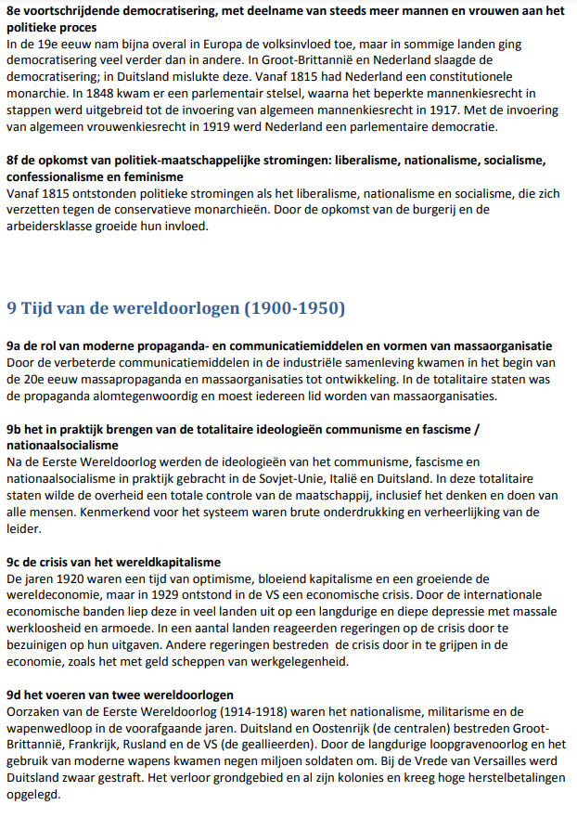

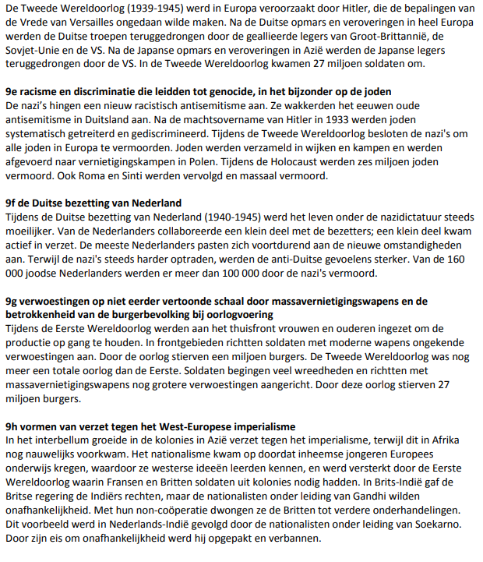
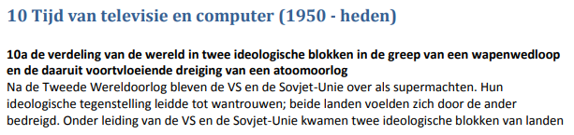
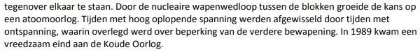
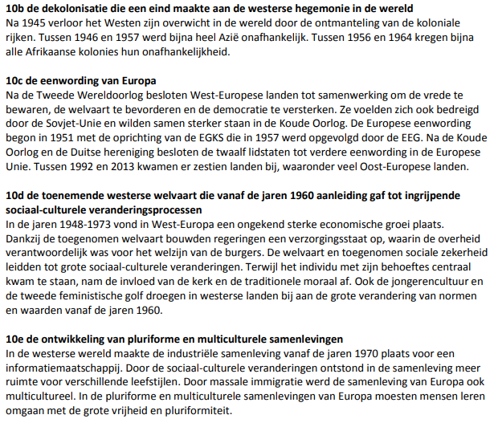
Alle instructiefilmpjes over de HC Duitsland en de HC Koude Oorlog staan op www.smitgs.nl
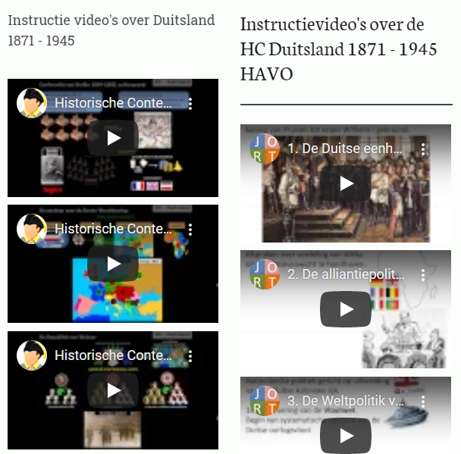
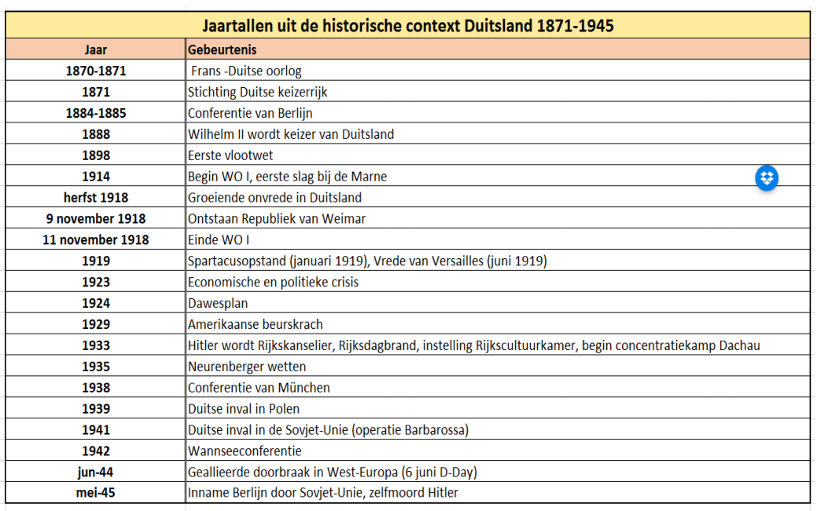
Interactieve tijdsbalk over de Koude Oorlog: https://tijdlijn.schooltv.nl/vo/#de-koude-oorlog
Volgorde vragen over de HC Duitsland en HC Koude Oorlog: http://www.geschiedenisexamens.nl/volgordevragen.html
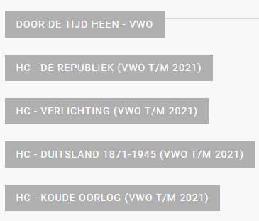
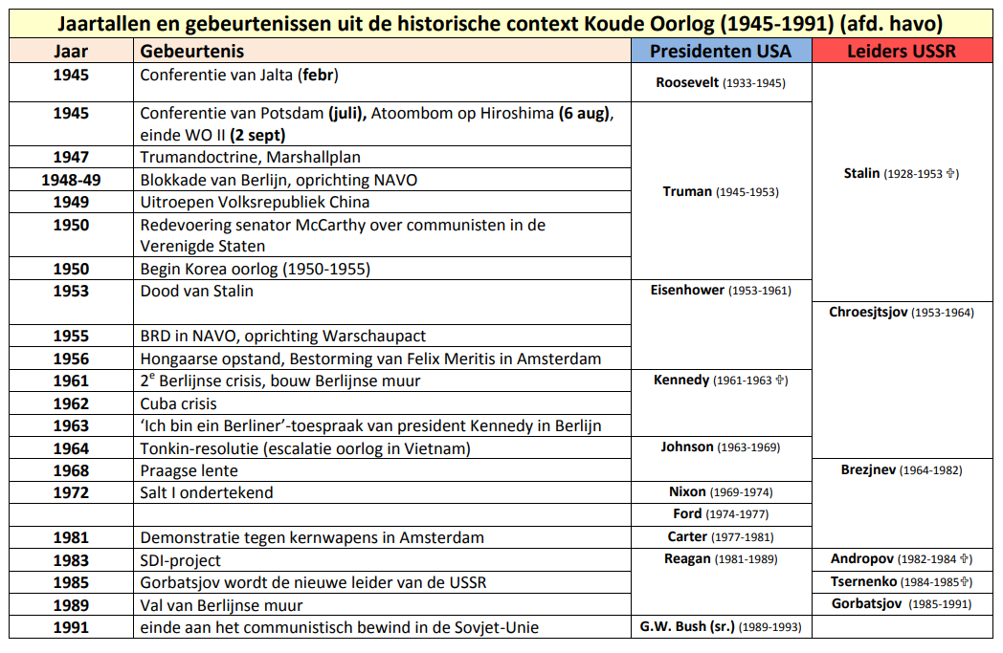

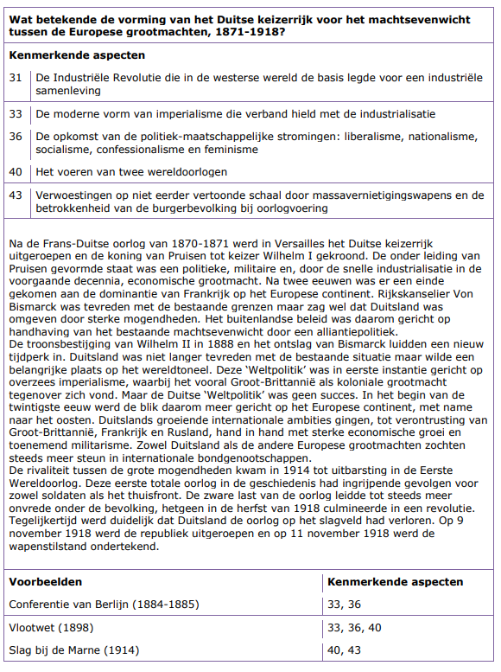
Verplicht voorbeelden.

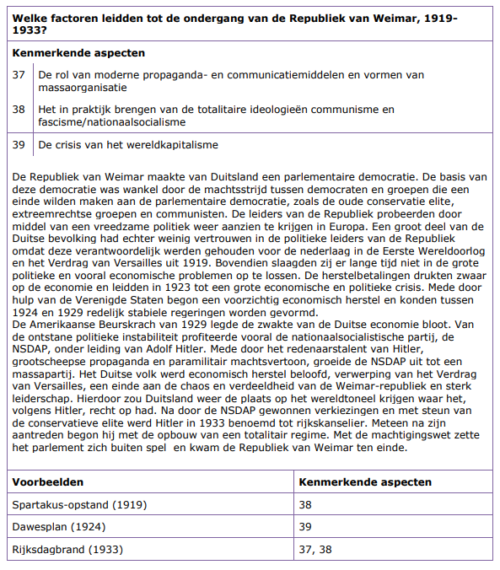
Verplicht voorbeelden.

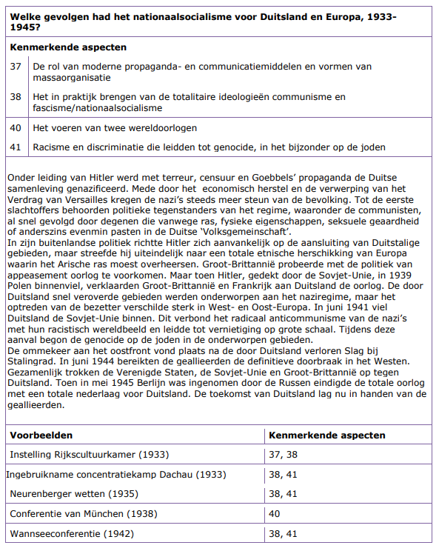
Verplicht voorbeelden.

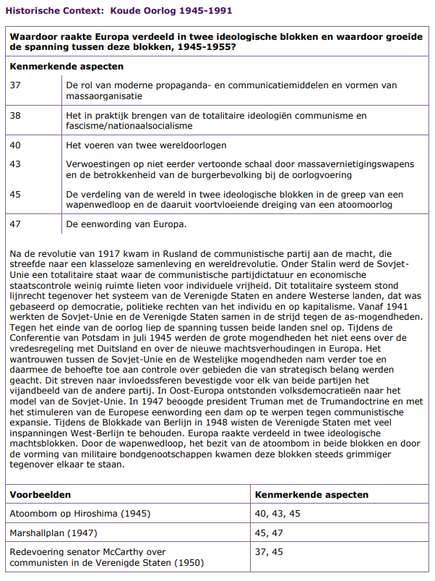
Verplicht voorbeelden.

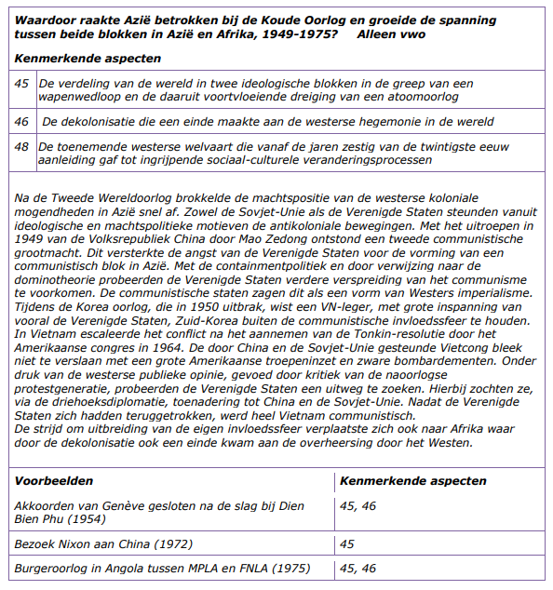
Verplicht voorbeelden.

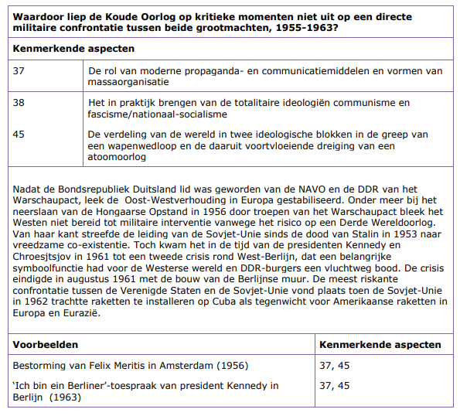
Verplicht voorbeelden.

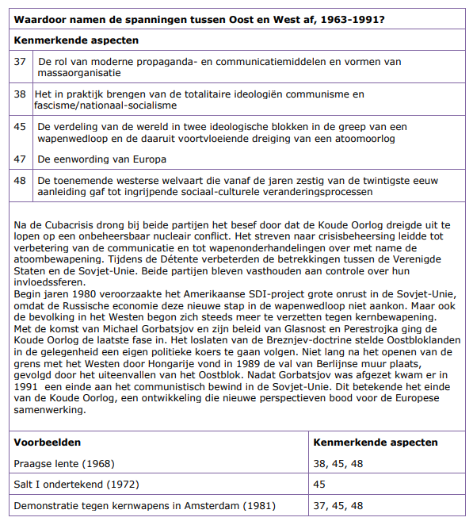
Verplicht voorbeelden.

